立信会计金融教〔2021〕29号 附件：《上海立信会计金融学院全日制本专科学生学分制学籍管理规定》 第六章 第三十条（一）中的学生课程免修的执行流程

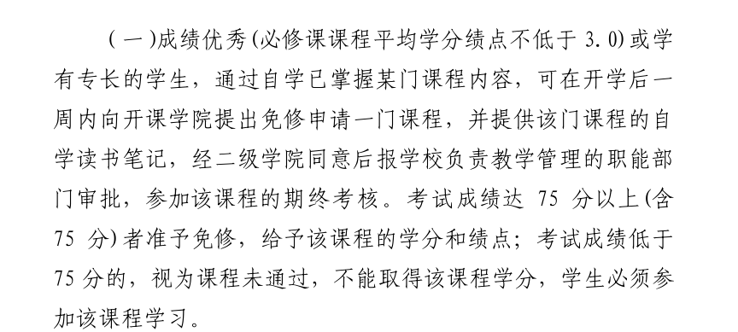

1. 学生开学后一周内提交申请免修申请表（附成绩单），一式三份，提交至所在学院教秘。
2. 所在学院汇总后，在开学后第二周将学生申请表提交至教务处学籍科（两校区均可）。
3. 学籍科根据条款要求审核确认学生是否“成绩优秀”（平均绩点是否符合要求）。若通过，三份表格上盖成绩专用章。一份存留学籍科，一份转交教务科张波老师，一份转给开课学院至任课老师。
4. 教务科张波老师给学生安排期终考核，教务科在开放期末成绩录入开关之前，完成退课。
5. 任课老师批卷后，将申请免修的学生成绩单独报送给开课学院教秘，开课学院教秘汇总后提交给学籍科陈老师。
6. 学籍科陈老师将成绩75分以上（含75分）的学生成绩导入教务系统，即学生准予免修该课程；成绩75分以下的学生，复印学籍科存留的申请表，交所在学院转给学生，让学生知晓成绩得分，并告知不准予免修，须在之后的学年学期进行修读。

# 上海立信会计金融学院

# 学生免修课程申请表（流程说明版）

|  |  |  |  |  |  |
| --- | --- | --- | --- | --- | --- |
| 姓名 |  | 学号 |  | 学院 |  |
| 课程名称 |  | | 课程代码 |  | |
| 所属学期 | 20 -20 学年第 学期 | | | | |
| 免修原因及承诺 | （手写签名） 申请人：  年 月 日  本人知晓若期末考核成绩低于75分，不能取得该课程学分，必须在之后的学期继续选课修读完成该课程。 | | | | |
| 开课学院  审核意见 | 此处请开课学院根据学生实际掌握该课程的情况以及学生相关的证明资料等，对学生的免修进行审核并给出意见：同意或不同意。  学院公章  年 月 日 | | | | |
| 教务处  学籍科 | 平均绩点是否达到申请要求  （部门公章） 经办人：  年 月 日 | | | | |
| 教务处  教务科 | 请给该生安排期终考核，并在开放期末成绩录入开关之前，完成退课。  此表格为给教秘解释工作用。学生使用版本会将以上红底文字去掉。 | | | | |

备注：1 此表一式三份，学籍科、教务科、任课教师各一份。请于开学第一周内申请。

2 请通知任课教师其上课名单中该名学生申请免修，因此期末考核批卷后，须单独报送该生成绩到开课学院，学院汇总后交至教务处学籍科。

# 上海立信会计金融学院

# 学生免修课程申请表（学生版）

|  |  |  |  |  |  |
| --- | --- | --- | --- | --- | --- |
| 姓名 |  | 学号 |  | 学院 |  |
| 课程名称 |  | | 课程代码 |  | |
| 所属学期 | 20 -20 学年第 学期 | | | | |
| 免修原因及承诺 | （手写签名） 申请人：  年 月 日  本人知晓若期末考核成绩低于75分，不能取得该课程学分，必须在之后的学期继续选课修读完成该课程。 | | | | |
| 开课学院  审核意见 | 学院公章  年 月 日 | | | | |
| 教务处  学籍科 | （部门公章） 经办人：  年 月 日 | | | | |
| 教务处  教务科 |  | | | | |

备注：1 此表一式三份，学籍科、教务科、任课教师各一份。请于开学第一周内申请。

2 请通知任课教师其上课名单中该名学生申请免修，因此期末考核批卷后，须单独报送该生成绩到开课学院，学院汇总后交至教务处学籍科。